Ngày soạn: 8/1/2022

Chủ đề 7
DINH DƯỠNG VÀ KHẨU PHẦN
Tổng số tiết: 2 tiết; từ tiết 37 đến 38
Giới thiệu chủ đề: Cơ thể con người cần khoảng 40 chất dinh dưỡng. Các chất dinh dưỡng là cần thiết nếu cơ thể không thể tự tổng hợp được và nếu thiếu hụt sẽ gây ra những bất thường có thể nhận ra và sẽ mất đi khi thiếu hụt được điều chỉnh. Các chất dinh dưỡng gồm các axit amin cần thiết, các vitamin tan trong nước, các vitamin tan trong dầu, các chất khoáng và các axít béo cần thiết. Cơ thể cũng cần đầy đủ năng lượng, một lượng nhỏ các chất có thể chuyển hoá và không thể tiêu hóa (chất xơ), bổ sung nitơ, và nước.
Nhu cầu dinh dưỡng không chỉ thay đổi ở từng cá thể mà còn thay đổi từng ngày và từng đối tượng. Chúng cũng khác nhau theo tuổi, giới, kích thước cơ thể...Chúng ta sẽ tìm hiểu thêm qua chủ đề 7: DINH DƯỠNG VÀ KHẨU PHẦN
I.Mục tiêu:
1. Kiến thức, kĩ năng, thái độ:
*Kiến thức: Học xong chủ đề này HS có thể:
- Trình bày được vai trò của vitamin và muối khoáng.
- Vận dụng những kiến thức hiểu biết về vitamin và muối khoáng trong việc xây dựng khẩu phần ăn hợp lí và chế biến thức ăn.
-Trình bày nguyên tắc lập khẩu phần đảm bảo đủ chất và lượng.
- Phân biệt được giá trị dinh dưỡng có ở các loại thực phẩm chính.
*Kĩ năng:
- Rèn luyện kĩ năng phân tích, quan sát, tính toán,vận dụng kiến thức vào đời sống.
- Giáo dục kỹ năng sống :
+ Kỹ năng chủ động ăn uống các chất cung cấp có nhiều vitamin và muối khoáng.
+ Kỹ năng tự tin khi trình bày ý kiến trước tổ nhóm , lớp.
+ Kỹ năng xử lý và thu thập thông tin khi đọc SGK và tham khảo một số tài liệu khác, các bảng biểu để tìm hiểu vai trò, nguồn cung cấp và cách phối hợp khẩu phần ăn hàng ngày đáp ứng nhu cầu vitamin và muối khoáng cho cơ thể.
+ Kỹ năng xác định giá trị : cần cung cấp hợp lý và đủ chất dinh dưỡng để có 1 cơ thể khỏe mạnh
+ Kỹ năng hợp tác lắng nghe tích cực.
+ Kỹ năng tự nhận thức : xác định được nhu cầu dinh dưỡng của bản thân, có cách phối hợp các loại thức ăn cho phù hợp.
*Thái độ:
- Giáo dục ý thức vệ sinh thực phẩm. Biết cách phối hợp, chế biến thức ăn khoa học.
- Có ý thức thực hiện một khẩu phần ăn hợp lý cho bản thân và gia đình.
- Giáo dục ý thức bảo vệ sức khoẻ, chống suy dinh dưỡng, béo phì.
- Giáo dục BVMT : chú ý tới chất lượng thức ăn, cần giáo dục HS ý thức bảo vệ môi trường nước, đất bằng cách sử dụng hợp lý thuốc bảo vệ thực vật và phân hóa học để có được thức ăn sạch.
2. Định hướng phát triển năng lực học sinh:
- Năng lực tự học, hợp tác nhóm, giao tiếp
- Năng lực tìm kiến thức qua quan sát
- Năng lực vận dụng kiến thức để giải quyết vấn đề trong thực tiễn như biết cách thiết lập một khẩu phần cho mình và gia đình
- Năng lực tư duy, tính toán, nghiên cứu
II. Chuẩn bị của giáo viên và học sinh:
1.Giáo viên: Chuẩn bị hình chiếu theo tranh vẽ:
- Một số tranh ảnh chứng minh vai trò của vitamin và muối khoáng như trẻ em bị còi xương, người bị bệnh bướu cổ…
- Chuẩn bị bảng 34.1-Tóm tắt vai trò chủ yếu của một số vitamin
bảng 34.2- Tóm tắt vai trò chủ yếu của một số muối khoáng.
- Tranh ảnh các nhóm thực phẩm chính.
- Tranh tháp dinh dưỡng.
- Bảng phụ lục giá trị dinh dưỡng của một số loại thức ăn.
2. Học sinh:
- Nghiên cứu bài trước khi đến lớp.
- Tìm hiểu về các nhóm thực phẩm gia đình mình vẫn sử dụng hằng ngày
- Thảo luận nhóm.
III. Tiến trình dạy học:

Hoạt động I: Tình huống xuất phát/Khởi động(Dự kiến thời lượng:5’)
Mục tiêu hoạt động: HS hình dung được mình chuẩn bị học kiến thức gì
Nội dung phương thức tổ chức  hoạt động học tập của học sinh | Dự kiến sản phẩm,  đánh giá kết quả hoạt động
GV chiếu tranh: Bức tranh nói điều gì?  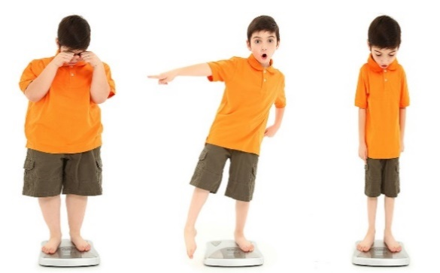  Dự đoán em bé trong tranh có triệu chứng gì? Dự đoán nguyên nhân?  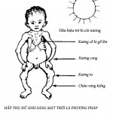  Cô gái trong tranh có những triệu chứng gì? Dự đoán nguyên nhân?  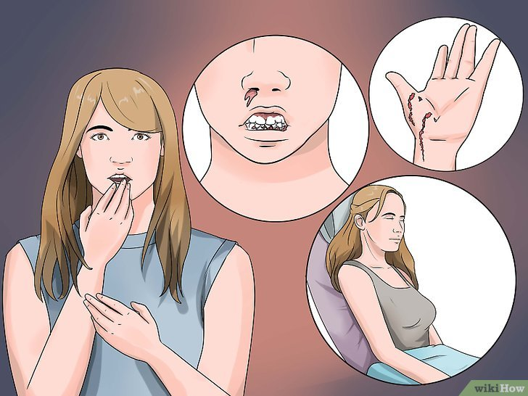  Gv bổ sung: dinh dưỡng, vitamin và muối khoáng có 1 vai trò rất quan trong với cơ thể. Chúng ta sẽ tìm hiểu kĩ hơn qua nội dung 1 | HS quan sát hình chiếu  Dự kiến sản phẩm:  - Em đứng giữa phát triển bình thường. Em bên phải bị béo phì, em bên trái bị suy dinh dưỡng  - Em bé trong tranh có triệu chứng bị còi xương. Nguyên nhân do bị thiếu canxi  - Cô gái bị chảy máu mũi, chảy máu lợi, và mệt mỏi. Nguyên nhân do bị thiếu vitamin  HS khác đánh giá câu trả lời của bạn  GV đánh giá câu trả lời của HS
Hoạt động II: Hình thành kiến thức (Dự kiến thời lượng:70’)

Nội dung 1: Vitamin và muối khoáng (Dự kiến thời lượng:35’)
Mục tiêu hoạt động:
HS hiểu được vai trò của từng loại vitamin đối với đời sống và nguồn cung cấp chúng. Từ đó xây dựng khẩu phần ăn hợp lí.
HS hiểu được vai trò của từng loại vitamin đối với cơ thể. Biết xây dựng khẩu phần ăn hợp lí, bảo vệ sức khoẻ.
Nội dung phương thức tổ chức  hoạt động học tập của học sinh | Dự kiến sản phẩm,  đánh giá kết quả hoạt động
I. Vitamin:  GV yêu cầu HS nghiên cứu phần thông tin ₁ để hoàn thành bài tập mục .  GV yêu cầu HS nghiên cứu phần thông  tin₂ và bảng 34.1, thảo luận trả lời câu hỏi trên màn hình:  - Em hiểu vitamin là gì?  - Vitamin có vai trò như thế nào?  - Thực đơn trong bữa ăn cần được phối hợp như thế nào để cung cấp đủ vitamin cho cơ thể?  GV gọi đại diện nhóm trình bày ý kiến.  GV chiếu hình minh hoạ và bổ sung:  Vitamin được xếp vào 2 nhóm:  + Tan trong dầu mỡ là vitamin A, D, E, K  + Tan trong nước.  → Chế biến thức ăn cho phù hợp, tránh nấu quá lâu làm mất vitamin.  Gv chiếu nội dung ghi bài  II. Muối khoáng:  GV cung cấp thông tin cho HS:Muối khoáng là thành phần quan trọng của tế bào, đảm bảo cân bằng áp suất thẩm thấu và lực trương của tế bào, tham gia vào thành phần cấu tạo của nhiều enzim đảm bảo quá trình TĐC và năng lượng.  GV yêu cầu HS đọc bảng 34.2.  GV chiếu lần lượt câu hỏi  - Vì sao nói nếu thiếu vitamin D trẻ em sẽ mắc bệnh còi xương?  - Vì sao nhà nước vận động nhân dân sử dụng muối Iốt?  - Trong khẩu phần ăn hàng ngày cần được cung cấp những loại thực phẩm nào và chế biến như thế nào để đảm bảo vitamin và muối khoáng cho cơ thể?  GV chiếu nội dung ghi bài | I. Vitamin:  HS đọc thật kỹ nội dung, dựa vào hiểu biết cá nhân để làm bài tập.  HS đọc kết quả bài tập, lớp bổ sung để có đáp án đúng (1, 3, 5, 6).  HS đọc tiếp phần thông tin và bảng tóm tắt vai trò của vitamin, thảo luận trả lời câu hỏi  *Dự kiến sản phẩm:  - Vitamin là hợp chất hoá học đơn giản.  - Tham gia cấu trúc nhiều thế hệ enzim, thiếu vitamin dẫn đến rối  loạn hoạt động của cơ thể.  - Thực đơn cần phối hợp thức ăn có nguồn gốc ĐV và TV.  Đại diện nhóm trình bày ý kiến.  HS đánh giá sản phẩm của nhau.  GV đánh giá sản phẩm của HS  HS rút ra kiến thức và ghi bài  Nội dung:  - Vitamin là hợp chất hoá học đơn giản, là thành phần cấu trúc của nhiều enzim → đảm bảo sự hoạt động sinh lí bình thường của cơ thể.  - Con người và ĐV không tự tổng hợp được vitamin mà phải lấy từ thức ăn.  - Cần phối hợp cân đối các loại thức ăn để cung cấp đủ vitamin cho cơ thể.  II. Muối khoáng:  HS nghe GV cung cấp thông tin.  HS đọc bảng 34.2  Dự kiến trả lời:  - Vitamin D thúc đẩy quá trình chuyển hoá canxi và phôtpho để tạo xương.  - Để tránh bị bệnh bướu cổ.  - Cung cấp đủ lượng thịt (trứng, sữa) và rau, quả tươi.  + Cung cấp muối (hoặc nước chấm) vừa phải.  + Nên dùng muối iốt.  + Trẻ em cần tăng cường muối canxi.  + Chế biến hợp lí để chống mất vitamin khi nấu ăn.  HS đánh giá sản phẩm của nhau  GV đánh giá câu trả lời của HS  HS rút ra kiến thức và ghi bài  Nội dung:  - Muối khoáng là thành phần quan trọng của tế bào, tham gia vào nhiều hệ enzim đảm bảo quá trình TĐC và năng lượng.  - Khẩu phần ăn cần:  + Phối hợp nhiều loại thức ăn (ĐV và TV).  + Sử dụng muối iốt hàng ngày.  + Chế biến thức ăn hợp lí để chống mất vitamin.  + Trẻ em cần tăng cường muối canxi.
Nội dung 2: Tiêu chuẩn ăn uống, nguyên tắc lập khẩu phần(Dự kiến thời lượng:35’)
Mục tiêu hoạt động:
-HS hiểu được nhu cầu dinh dưỡng của cơ thể là không giống nhau.Từ đó đề ra chế độ dinh dưỡng hợp lý chống suy dinh dưỡng cho trẻ em.
-HS hiểu được giá trị dinh dưỡng của các nhóm thức ăn chính
-HS hiểu đước khái niệm khẩu phần và nguyên tắc xây dựng khẩu phần.

Nội dung phương thức tổ chức  hoạt động học tập của học sinh | Dự kiến sản phẩm,  đánh giá kết quả hoạt động
I. Nhu cầu dinh dưỡng của cơ thể:  GV chiếu bảng nhu cầu dinh dưỡng khuyến nghị cho người Việt Nam trang 120 SGK yêu cầu HS nghiên cứu thông tin, đọc, thảo luận, trả lời câu hỏi trên màn hình:  - Nhu cầu dinh dưỡng ở các lứa tuổi khác nhau như thế nào? Vì sao có sự khác nhau đó?  - Sự khác nhau về nhu cầu dinh dưỡng ở mỗi cơ thể phụ thuộc những yếu tố nào?  - Vì sao tỷ lệ trẻ em suy dinh dưỡng ở các nước đang phát triển chiếm tỷ lệ cao?  GV gọi đại diện nhóm trình bày ý kiến.  Gv chiếu nội dung ghi bài  II. Giá trị dinh dưỡng của thức ăn:  GV yêu cầu HS nghiên cứu thông tin, quan sát hình chiếu các nhóm thực phẩm và bảng giá trị dinh dưỡng một số loại thức ăn → hoàn thành cá nhân phiếu học tập  Loại thực phẩm Tên thực phẩm  -Giàu Gluxit -Giàu Prôtêin -Giàu Lipit Nhiều vitamin và muối khoáng - - -  -Sự phối hợp các loại thức ăn có ý nghĩa gì?  GV yêu cầu HS đọc bài của mình, có thể đánh giá để lấy điểm kiểm tra thường xuyên  III. Khẩu phần và nguyên tắc lập khẩu phần  GV cho ví dụ:  Mẹ em suy nghĩ: Sáng nay cả nhà ăn món gì, bữa cơm trưa, bữa cơm tối cả nhà phải ăn thức ăn gì và mua bao nhiêu cho đủ ăn. Việc mà mẹ em đang làm là lập 1 khẩu phần cho cả nhà  GV chiếu câu hỏi:  - Khẩu phần là gì?  - Khẩu phần ăn uống của ngưòi ốm có gì khác với người bình thường?  - Vì sao trong khẩu phần ăn cần tăng cường rau tươi?  - Để xây dựng khẩu phần hợp lý cần dựa vào những nguyên tắc nào?  - Tại sao những người ăn chay vẫn khoẻ mạnh?  GV chiếu hình cho HS tham khảo thêm về tháp dinh dưỡng  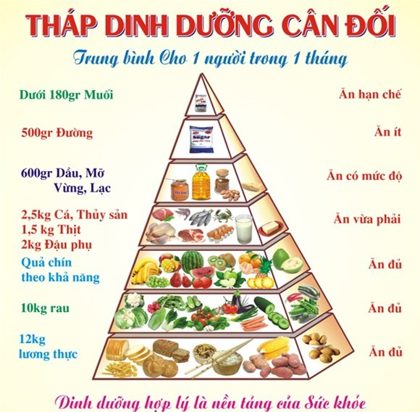  GV lồng ghép BVMT : vậy chúng ta cần chú ý tới chất lượng thức ăn bằng việc nâng cao ý thức bảo vệ môi trường nước, đất bằng cách sử dụng hợp lý thuốc bảo vệ thực vật và phân hóa học để có được thức ăn sạch.  GV lồng ghép GD ứng phó với biến đổi khí hậu: Chú ý tới chất lượng thức ăn→ Giáo dục học sinh ý thức bảo vệ môi trường nước, đất bằng cách sử dụng hợp lí thuốc bảo vệ thực vật và phân hóa học để có được thức ăn sạch. Mặc khác, tăng cường sử dụng côn trùng tiêu diệt sâu hại và phân vi sinh, phân hữu cơ để vừa giảm thiểu ô nhiễm môi trường vừa an toàn cho sức khoẻ con người  GV chiếu nội dung ghi bài | I. Nhu cầu dinh dưỡng của cơ thể:  HS nghiên cứu thông tin, đọc bảng nhu cầu dinh dưỡng khuyến nghị cho người Việt Nam trang 120 SGK  Thảo luận nhóm để trả lời câu hỏi .  *Dự kiến sản phẩm:  - Nhu cầu dinh dưỡng trẻ em cao hơn người trưởng thành vì cần tích luỹ cho cơ thể phát triển. Người già nhu cầu đinh dưỡng thấp vì cơ thể vận động ít.  - Nhu cầu dinh dưỡng phụ thuộc tuổi, giới tính, lao động…  - Ở các nước đang phát triển chất lượng cuộc sống thấp nên tỷ lệ trẻ em suy dinh dưỡng cao  Đại diện nhóm trình bày ý kiến.  HS đánh giá sản phẩm của nhau.  GV đánh giá sản phẩm của HS  HS rút ra kiến thức và ghi bài  Nội dung:  * Nhu cầu dinh dưỡng của cơ thể không giống nhau, phụ thuộc:  - Lứa tuổi  - Giới tính  - Trạng thái sinh lý  - Lao động…  II. Giá trị dinh dưỡng của thức ăn:  HS tự thu nhận thông tin, quan sát hình chiếu vận dụng kiến thức vào thực tế hoàn thành cá nhân phiếu học tập.  Loại TP Tên thực phẩm  -Giàu Gluxit -Prôtêin -Lipit -Vitamin muối khoáng -Gạo, ngô, khoai, sắn… -Thịt, cá, trứng, sữa, đậu, đỗ… -Mỡ, dầu -Rau quả tươi và muối khoáng  -Cung cấp đủ cho nhu cầu của cơ thể  1 số em trình bày lại  HS rút ra kiến thức  Nội dung:  - Giá trị dinh dưỡng của thức ăn biểu hiện ở:  +Thành phần chất.  +Năng lượng chứa trong nó.  - Cần phối hợp các loại thức ăn để cung cấp đủ cho nhu cầu cơ thể.  III. Khẩu phần và nguyên tắc lập khẩu phần  HS nghe ví dụ  Dự kiến sản phẩm:  - Khẩu phần là lượng thứa ăn cung cấp cho cơ thể trong 1 ngày  - Khẩu phần ăn của người ốm cần bổ dưỡng để tăng cường sức khoẻ.  - Tăng cường vitamin  - Tăng cường chất xơ dễ tiêu hoá  - Họ dùng những sản phẩm như đậu, vừng, lạc.. chứa nhiều vitamin.  HS rút ra kiến thức và ghi bài  Nội dung:  - Khẩu phần là lượng thứa ăn cung cấp cho cơ thể trong 1 ngày.  - Nguyên tắc lập khẩu phần:  + Căn cứ vào giá trị dinh dưỡng của thức ăn  + Đảm bảo đủ lượng, đủ chất
Hoạt động III: Luyện tập (Dự kiến thời lượng:10’)
Mục tiêu hoạt động: Giúp học sinh củng cố lại các kiến thức đã học
Nội dung phương thức tổ chức  hoạt động học tập của học sinh | Dự kiến sản phẩm,  đánh giá kết quả hoạt động
GV treo bảng phụ với nội dung bài tập như sau:  1.Kể những điều em biết về vitamin và vai trò của các loại vitamin đó?  2. Vì sao cần bổ sung thức ăn giàu chất sắt cho các bà mẹ khi mang thai?  3. Chọn câu sai trong các câu sau: Bữa ăn hợp lý cần có :  a. Có đủ thành phần dinh dưỡng, vitamin, khoáng.  b. Có sự phối hợp cân đối các thành phần thức ăn  c. Cung cấp đủ năng lượng cho cơ thể.  d. Có thật nhiều món ăn thì tốt  e. Lượng chất chua chiếm 1 nửa  f. Sữa tươi uống kèm  g. Nhiều thức ăn chứa chất béo  h. Cần có thật nhiều thực phẩm đắt tiền | HS làm bài tập  Dự kiến sản phẩm:  1. Em biết về vitamin:  + A: làm sáng mắt.  + C: tăng sức đề kháng cho cơ thể, làm mạch máu đàn hồi tốt  + D: chống còi xương ở trẻ em  + E: giúp cho sự phát dục bình thường  + K: giúp làm cho máu đông  2.Cần bổ sung thức ăn giàu chất sắt cho các bà mẹ khi mang thai vì: Sắt cần cho sự thành lập hồng cầu, nếu thiếu sẽ gây ra thiếu máu làm thai nhi phát triển không bình thường.  3. Câu sai: d, e, f, g, h
Hoạt động IV: Vận động (Dự kiến thời lượng:5’ )
Mục tiêu hoạt động:HS biết được 1 số thực phẩm liên quan đến các nhóm chất cần thiết cho cơ thể và lượng cần thiết đặc biệt với tuổi dậy thì
Nội dung phương thức tổ chức  hoạt động học tập của học sinh | Dự kiến sản phẩm,  đánh giá kết quả hoạt động
GV thông báo:  Chế độ dinh dưỡng vàng cho trẻ vào tuổi dậy thì  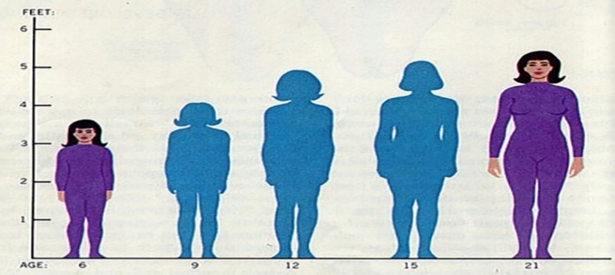  Cần có một chế độ dinh dưỡng thật tốt cho trẻ ở tuổi này, khác với những lứa tuổi khác. Tuổi dậy thì ở trẻ trai là khoảng 13 - 18 tuổi, trẻ gái từ 12 - 17 tuổi, độ tuổi có tốc độ tăng trưởng nhanh thứ hai sau giai đoạn trẻ nhỏ. Vóc dáng trẻ lớn bổng, ngoài ra, còn có sự thay đổi cấu trúc, sinh lý cơ thể.  GV treo tranh cho HS nhận biết chất chính có trong nhóm thực phẩm  GV cung cấp thông tin:  Chất đạm: Lúc này trẻ dậy thì phát triển cơ bắp nên lượng đạm cần cao hơn người trưởng thành. Chất đạm chiếm 14 - 15% tổng số năng lượng trong khẩu phần ăn hàng ngày tương đương với 70 – 80gr/ ngày. Lượng đạm lấy từ thực phẩm như thịt, cá, tôm, cua, trứng, sữa…. Trong đó đạm động vật là tốt nhất vì thức ăn có nguồn gốc động vật chứa nhiều sắt – chất sắt có vai trò quan trọng trong quá trình tạo máu. Do vậy, khuyến khích ăn nhiều đạm động vật để xây dựng các cấu trúc tế bào và hoàn thiện phát triển các nội tiết tố về giới tính.  Chất béo: Khi nấu ăn, nếu cho một 1 lượng mỡ vừa đủ không chỉ giúp ăn ngon miệng hơn mà còn là nguồn cung cấp năng lượng tốt và giúp cơ thể hấp thu các vitamin tan trong chất béo như vitamin A, D, E, K. Ở giai đoạn này, cần cả chất béo no có trong thức ăn chứa nhiều đạm động vật và chất béo không no trong dầu ăn và cá, nên cho trẻ ăn cả mỡ động vật và dầu thực vật, khoảng 40 - 50gr mỗi ngày.  Chất bột: là nguồn dưỡng chất quan trọng đối với trẻ, trẻ cần ăn đủ lượng chất bột để cơ thể được phát triển toàn diện và tinh thần thoải mái. Tinh bột có nhiều trong gạo, bột mì, khoai, các loại củ… Nên lựa chọn những loại tinh bột có nhiều chất xơ để giúp cơ thể tiêu hóa tốt hơn, đồng thời cũng phòng chống bệnh béo phì ở trẻ tuổi dậy thì.  Canxi: Là dưỡng chất rất quan trọng cho xương và để phát triển chiều cao tối ưu trong độ tuổi này. Trung bình ở lứa tuổi dậy thì, trẻ cần từ 1.000 – 1.200mg canxi mỗi ngày vì thế trong thực đơn hàng ngày trẻ nên da dạng các nguồn thực phẩm, nhất là các thực phẩm giàu canxi như: trứng, cá, tôm, cua và các loại hạt (như đậu tương, lạc, vừng…).  Các vitamin: Đây là những vi chất dinh dưỡng cần thiết cho cơ thể. Thiếu vitamin A có thể gây bệnh ở mắt, nhiễm khuẩn đường hô hấp và đường tiêu hóa; chậm phát triển chiều cao. Khi thiếu vitamin C, quá trình tổng hợp collagen gặp trở ngại, làm giảm quá trình hình thành tế bào ở các thành mạch, mô liên kết, xương, răng, giảm sức đề kháng.  Chất sắt: Bạn gái khi bước vào tuổi dậy thì cần lượng sắt nhiều hơn bé trai do mất máu trong chu kỳ kinh nguyệt. Vì vậy, bé trai chỉ cần 12 – 18 mg sắt/ngày thì bé gái cần tới 20 mg sắt/ngày. Chất sắt có nhiều trong thịt, phủ tạng động vật (gan, tim,…), lòng đỏ trứng; rau xanh có nhiều vitamin C giúp hấp thu sắt tốt hơn. Nếu thiếu sắt, trẻ sẽ bị thiếu máu gây ra các triệu chứng mệt mỏi, hay quên, buồn ngủ, da xanh…  Ngoài ra cần uống đủ nước mỗi ngày | HS nghe  HS nhận biết chất chính có trong nhóm thực phẩm  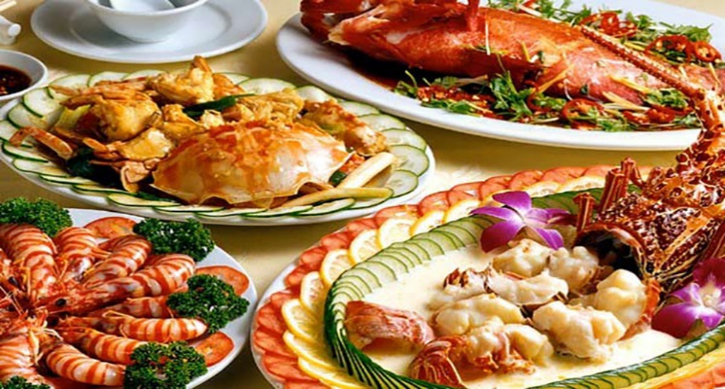  Chất đạm  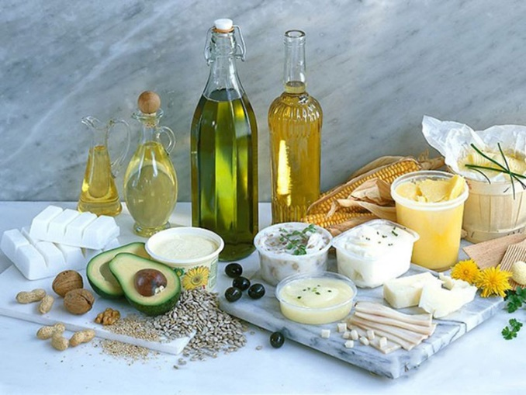  Chất béo  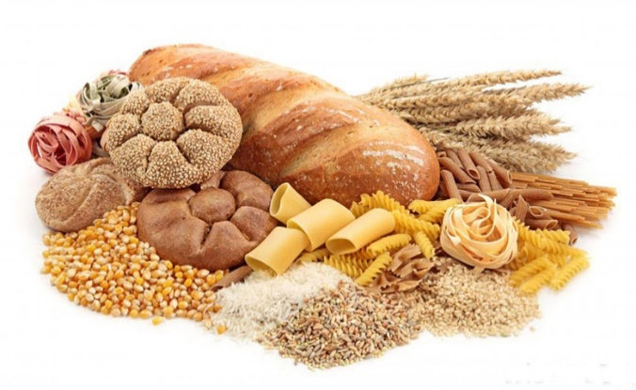  Chất bột  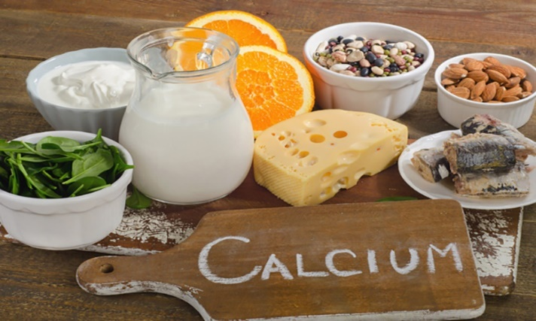  Canxi  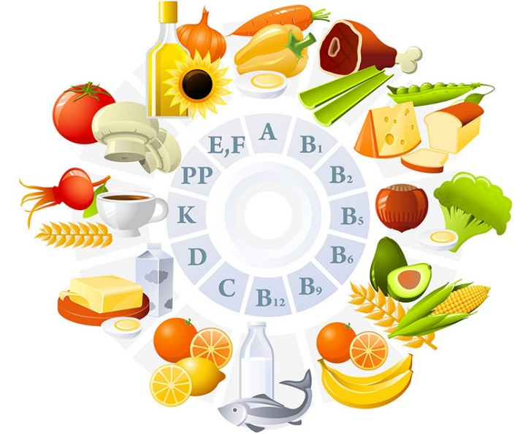  Các vitamin  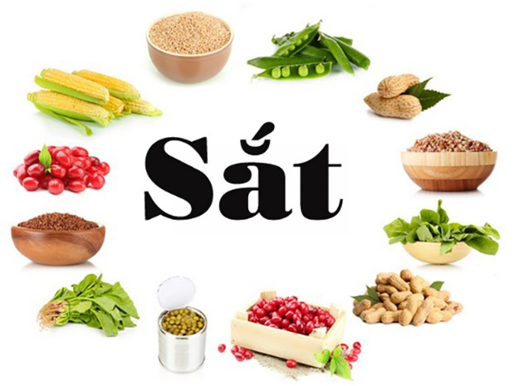  Chất sắt

IV. Câu hỏi/Bài tập kiểm tra, đánh giá chủ đề theo định hướng phát triển năng lực và phẩm chất học sinh
1.Bảng mô tả ma trận kiểm tra, đánh giá theo các mức độ nhận thức

 | Nhận biết | Thông hiểu | Vận dụng | Vận dụng cao
Nội dung 1  Vitamin và muối khoáng | Nhận biết thực phẩm có nhiều vitamin | Phân biệt vai trò của vitamin và muối khoáng | Xác định nguyên tắc an uống để cung cấp đủ vitamin và muối khoáng | Giải thích được 1 số vấn đề trong thực tiễn cuộc sống
Nội dung 2  Tiêu chuẩn ăn uống, nguyên tắc lập khẩu phần | Khái niệm khẩu phần  Chọn ra nhu cầu dinh dưỡng của mỗi cơ thể | Ví dụ loại thực phẩm giàu đạm | Sửa đổi khẩu phần ăn cho hợp lý

2.Câu hỏi/Bài tập
*Câu hỏi/Bài tập - Nhận biết: Hãy khoanh tròn vào đầu câu trả lời đúng:
Câu 1. Vitamin có không có nhiều trong:
a. Thịt b. Rau c. Sữa d. Quả tươi
Câu 2. Nhu cầu dinh dưỡng của mỗi cơ thể không phụ thuộc:
a. Giới tính b. Lứa tuổi c. Hình thức lao động d. Chiều cao
Câu 3. Khẩu phần là lượng thức ăn cung cấp cho cơ thể trong:
a. 1h b. 1 buổi c. 1 ngày d. 1 tuần

*Câu hỏi/Bài tập - Thông hiểu
Câu 4. Vai trò chính của Vitamin và muối khoáng là:
a. Là thành phần cấu trúc của nhiều enzim → đảm bảo sự hoạt động sinh lí bình thường của cơ thể.
b. Cung cấp năng lượng cho cơ thể
c. Hấp thụ chất dinh dưỡng cho cơ thể.
d. Bảo vệ cơ thể
Câu 5. Nhóm thức phẩm nào sau đây giàu đạm:
a. Thịt, cá, trứng, sữa b. Đậu phộng, thịt, rau má
c. Khoai lang, cam, đu đủ d. Bánh mì, mỡ lợn, xoài

*Câu hỏi/Bài tập - Vận dụng:
Câu 6. Để đảm bảo đủ vitamin và muối khoáng cho cơ thể cần tuân theo nguyên tắc:
a. Ăn nhiều đạm b. Phối hợp nhiều loại thức ăn
c. Nấu thức ăn thật lâu d. Ăn thức ăn mặn
Câu 7.Thêm món canh bí đỏ vào khẩu phần nào sau đây cho hợp lí:
a. Cá chiên, canh rau, dưa cải xào
b. Cá kho, canh đu đủ, rau sống
c. Thịt nướng, măng xào
d. Thịt kho, canh cá, su su xào

*Câu hỏi/Bài tập - Vận dụng cao:
Câu 8: Vì sao nói nếu thiếu vitamin D trẻ em sẽ mắc bệnh còi xương?
Câu 9: Hãy giải thích vì sao trong thời kì thuộc Pháp, đồng bào các dân tộc Việt Bắc và Tây Nguyên phải đốt cỏ tranh lấy tro để ăn.

Dự kiến sản phẩm:1c; 2d; 3c; 4a; 5a, ; 6b; 7c;
Câu 8: Thiếu vitamin D trẻ dễ mắc còi xương vì vitamin D giúp chuyển hóa canxi và photpho tạo thành xương. Tuy nhiên cơ thể có chất tiền vitamin D chỉ chuyển hóa thành vitamin D khi có ánh nắng mặt trời
Câu 9:Trong thời kì thuộc Pháp, đồng bào các dân tộc Việt Bắc và Tây Nguyên phải đốt cỏ tranh lấy tro để ăn.Vì trong tro của cỏ tranh có một số muối khoáng tuy không nhiều và chủ yếu là muối kali. Vì vậy, việc ăn tro cỏ tranh chỉ là biện pháp tạm thời chứ không thể thay thế hoàn toàn muối ăn hằng ngày.

V. Phụ lục

Phiếu học tập
Loại thực phẩm | Tên thực phẩm
-Giàu Gluxit  -Giàu Prôtêin  -Giàu Lipit  -Nhiều vitamin và muối khoáng | -  -  -

